Муниципальное общеобразовательное учреждение
«Средняя школа №2»
Городской сетевой интернет-проект
«История одной книги»

Номинация 4.
Прочитал сам - посоветуй другому.
Реклама книги.

Виктор Астафьев
«Васюткино озеро»

Автор:
Потапов Никита,
обучающийся 5 «Б» класса
Руководитель: Павлова
Татьяна Валерьевна

г. Переславль-Залесский, 2018
Я хочу рассказать о книге Виктора Астафьева “Васюткино озеро”. Это очень интересная история о том, как мальчик Вася заблудился в лесу, но всё-таки нашёл способ выбраться к дому с помощью неизвестного озера.
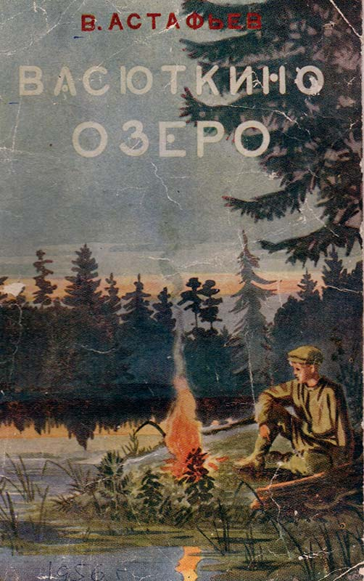
О книге я узнал в школе, когда нам задали её прочитать. Произведение понравилось мне тем, что Вася, когда понял, что заблудился, старался не дать страху взять над ним верх и выбрался.
В книге очень хорошо описана суровая тайга у берегов реки Енисей. Васе очень помогло выбраться то, что он вырос в семье рыбаков и знал о том, как развести огонь, как приготовить пищу, но самое главное он знал про проточные озера.
Автор хочет донести до нас, что из любой ситуации есть выход. Нужно просто иметь терпение и ум.
